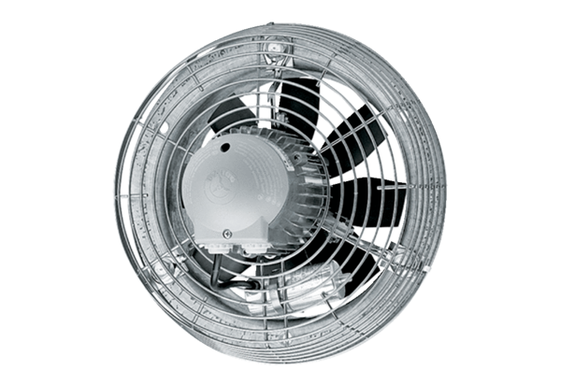Axiální nástěnný ventilátor DZS 35/6 BObsah dodávky: 1 kusSortiment: C
Typové číslo: 0094.0017Výrobce: MAICO

